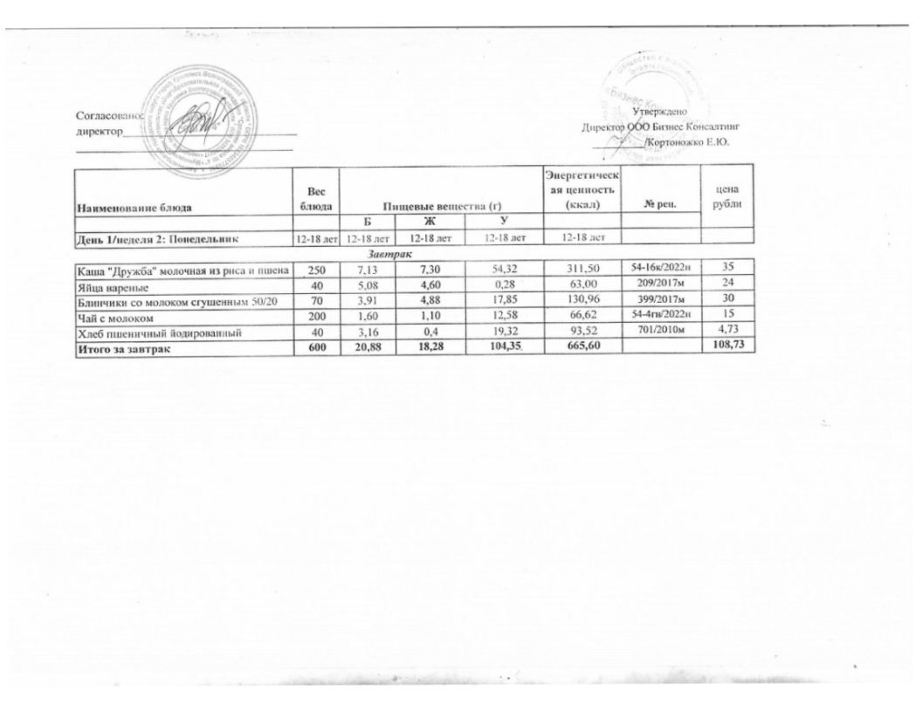
10.01.2025 год
14.04.2025г.

